**Pembayaran Piutang**

Pembayaran Piutang bisa diakses melalui 2 metode, pembayaran piutang berdasarkan invoice, dan pembayaran piutang berdasarkan customer.

**Pembayaran Piutang berdasarkan Invoice**

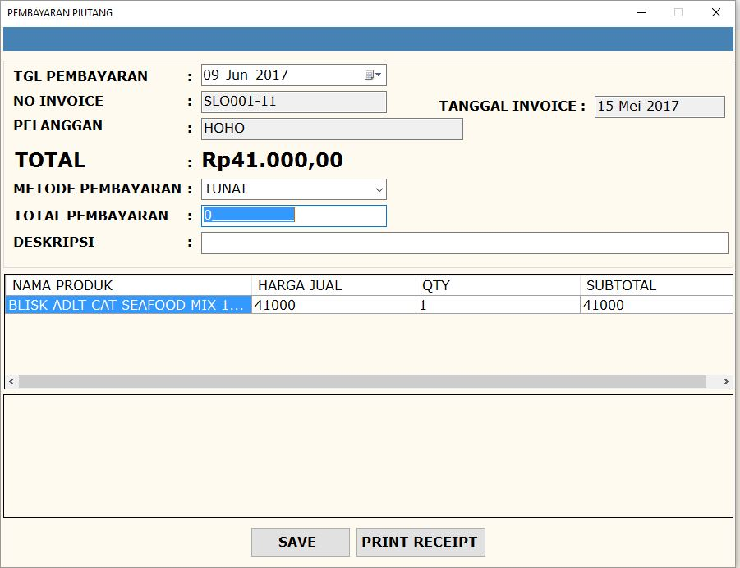

5

4

3

2

1

Keterangan Gambar

1. Menampilkan pilihan metode pembayaran,
   1. jika pembayaran berupa tunai/kartu kredit/kartu debit, maka nilai nominal dianggap langsung terverifikasi, dan apabila pembayaran tersebut melunasi invoice, maka invoice tersebut langsung diberi tanda lunas
   2. jika pembayaran berupa transfer/cek/bg, maka nilai nominal pembayaran akan digunakan untuk memotong nilai invoice terhutang, tetapi tidak akan menandai invoice tersebut lunas, walaupun tidak ada sisa piutang, sebelum pembayaran itu diverifikasi
2. Input untuk menentukan besarnya nilai yang dibayarkan
3. Input informasi mengenai pembayaran tersebut
4. Daftar produk yang dibeli pada transaksi tersebut
5. Daftar pembayaran yang telah dilakukan terhadap invoice tersebut
   1. Pembayaran yg belum diverifikasi akan berwarna biru
   2. Untuk memverifikasi atau membatalkan pembayaran, dilakukan dengan klik kanan pada pembayaran tersebut, dan pilih **“Confirm Pembayaran”** atau **“Cancel Pembayaran”**

**Pembayaran Piutang by Customer**

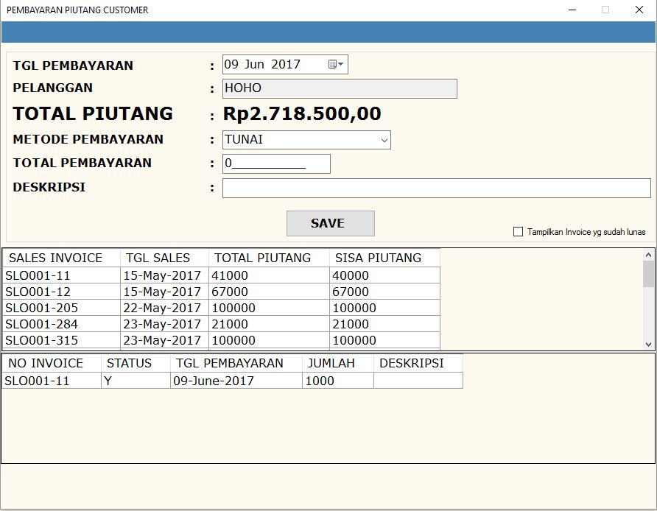

3

2

1

Pembayaran berdasarkan customer memiliki mekanisme yang sama dengan pembayaran piutang berdasarkan invoice, hanya saja yang ditampilkan pada tabel pertama adalah daftar invoice yang dimiliki oleh customer tersebut

**Keterangan Gambar**

1. Digunakan untuk menampilkan / menyembunyikan invoice yang sudah lunas
2. Tabel untuk menampilkan semua invoice yang dimiliki oleh customer tersebut
   1. Jika didobel klik, maka akan menampilkan layar untuk melakukan pembayaran piutang berdasarkan invoice.
   2. Secara default, tabel ini hanya menampilkan invoice yang belum dilunasi
3. Menampilkan pembayaran yg telah dilakukan terhadap invoice yang dipilih pada tabel (2)